УДК 538.915
Кинетика фотолюминесценции для квантовой ямы InGaAs/GaAs с дельта-слоем Mn
К.С. Кабаев
Национальный исследовательский Нижегородский государственный университет им. Н.И. Лобачевского, физический факультет,
603950 Нижний Новгород, пр. Гагарина, 23
Построена теоретическая модель кинетики фотолюминесценции в системе фотогенерируемых дырок в квантовой яме с ионами в монослое Mn вблизи квантовой ямы, проходящая под воздействием циркулярно-поляризованного излучения импульсного лазера. Дырки и электроны рождаются в квантовой яме InGaAs, а ионы Mn содержатся в дельта-слое Mn, на барьере GaAs вблизи ямы. Модель основана на данных экспериментов, которые показывают, что взаимодействие между носителями и ионами Mn описывается характерной спин-поляризованной фотолюминесценцией с зависимостью времени затухания фотолюминесценции от расстояния между взаимодействующими частицами. Использование последующего импульсного лазерного возбуждения с противоположной круговой поляризацией демонстрирует пониженную степень поляризации излучения квантовой ямы для образцов, в которых наблюдается сильное магнитное взаимодействие. Результаты расчётов демонстрируют, что ионы Mn действуют как спиновая память, которыми можно оптически управлять с помощью поляризации фотогенерируемых носителей. Запись и оптическое считывание спина ионов Mn в магнитных полупроводниках является важной задачей для практических приложений.
Для решения данной задачи был выбран подход с построением кинетических уравнений, который включает в себя уравнения баланса в неравновесной среде, который использовался в аналогичных задачах [2,3]. Система кинетических уравнений должна учитывать следующие процессы: генерация пары «электрон-дырка» при поглощении фотона в процессе облучения импульсом лазера, рекомбинация пары «электрон-дырка с испусканием фотона соответствующей поляризации, спиновая релаксация электронов, дырок и ионов марганца, для дырок описывается взаимодействие со слоем марганца, аналогично описывается взаимодействие слоя марганца с дырками.
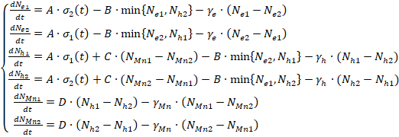, (1)
Источник лазерных импульсов описывается функциями , Параметр А по порядку величины пропорционален мощности лазера и обратному времени зажигания люминесценции, которое можно оценить по экспериментальным графикам [1]. Второй член в первом и втором уравнениях системы, а также третий член в третьем и четвёртом уравнении, имеющий вид - , описывает рекомбинацию пары «электрон-дырка» с испусканием фотона соответствующей поляризации. Слагаемые, описывающие спиновую релаксацию, во всех уравнениях системы (1) имеют вид - , где есть скорость релаксации спина для электронов, дырок и атомов марганца соответственно. Взаимодействие дырок с атомами марганца описывается слагаемыми вида в третьем и четвёртом уравнения системы (1). Динамика поляризации атомов марганца зависит, во-первых, от взаимодействия с дырками, что отражено в первом слагаемом в уравнениях № 5 и 6. Параметр D определяет скорость перемагничивания атомов марганца и зависит от интенсивности этого взаимодействия. По экспериментальным данным он равен или даже превосходит скорость релаксации дырок .

Начальные условия, соответствующие начальной концентрации ионов марганца: , где ; Для электронов ямы InGaAs: , где , что по экспериментальным оценкам, удовлетворяет неравенству ; И дырок: .
Ниже будут представлены результаты численного решения системы (1) методом Рунге-Кутта для определенных значений параметров, обеспечивающих наилучшее согласие с экспериментальными графиками (результаты экспериментов их авторы планируют опубликовать позднее).
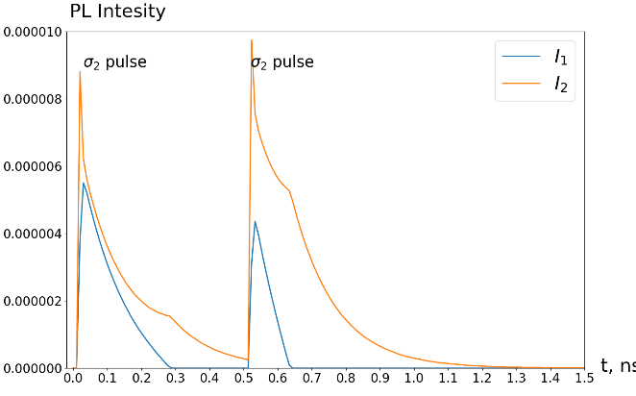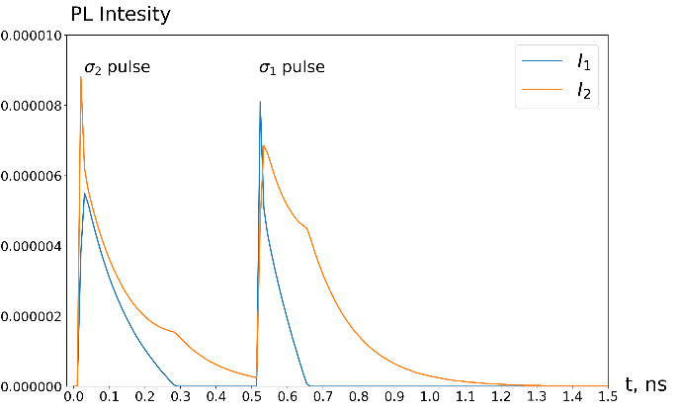
Рис.1. Зависимость от времени интенсивности фотолюминесценции для случая двух одинаковых импульсов лазера с поляризациями , слева и , справа.
Из полученных зависимостей интенсивности люминесценции согласно формуле (3) можно определить поляризацию излучения.
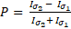, (2)
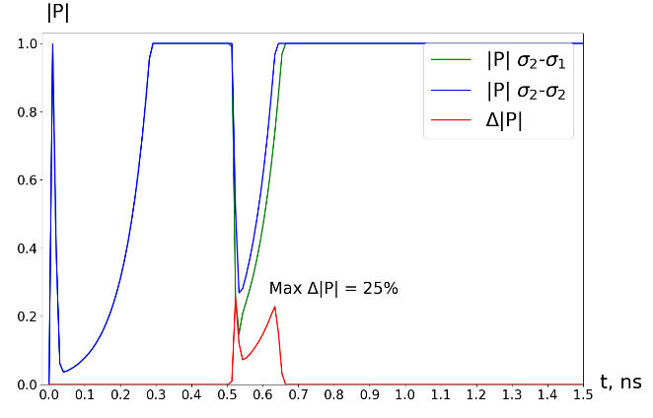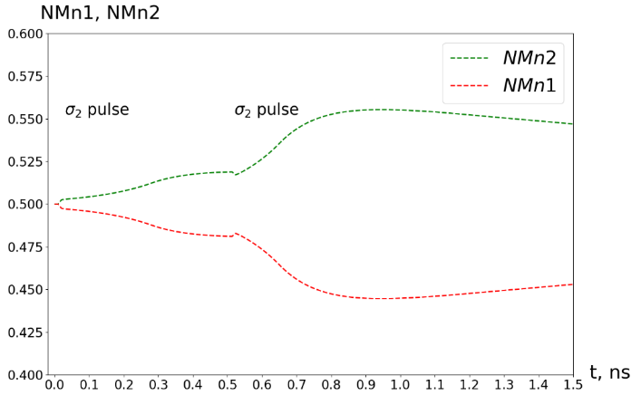
Рис.3. Модуль поляризации фотолюминесценции для одинаковых импульсов лазера (синяя кривая) и для разных импульсов (зелёная кривая), совместно с графиком разности модуля поляризации (красная кривая).

Рис.4. Концентрация атомов марганца со спином вниз (зелёная линия) и со спином вверх (бордовая линия). Сумма концентраций равна начальной концентрации N_{Mn}(0)=1.

Литература
[1] M.A.G. Balanta, M.J.S.P. Brasil, F. Iikawa, et al, Phys. Rep. V.6 p.24537 (2016).
[2] T.S. Shamirzaev, J. Debus, D.R. Yakovlev, et al, Phys. Rev. B V.94 p.045411 (2016).
[3] T.S. Shamirzaev, J. Rauter, D.R. Yakovlev, et al, Phys. Rev. B V.96 p.035302 (2017).

